Kultūros paveldo objekto būklės tikrinimo taisyklių priedas

Kauno miesto savivaldybės administracijos Kultūros paveldo skyrius
(dokumento sudarytojo pavadinimas)

KULTŪROS PAVELDO OBJEKTO BŪKLĖS PATIKRINIMO AKTAS

_2015-05-05__ Nr. _55-16-20__
(data)
Kaunas
(užpildymo vieta)

I. BENDRIEJI KULTŪROS PAVELDO OBJEKTO DUOMENYS

1. Pavadinimas Kauno istorinės prezidentūros statinių komplekso tvora su vartais
2. Unikalus kodas Kultūros vertybių registre 25779
3. Nekilnojamojo kultūros paveldo vertinimo tarybos akto patvirtinimo data ir numeris (jei aktas patvirtintas)

4. Adresas Kauno m. sav., Kauno m., Vilniaus g. 33

5. Valdytojas ___ Lietuvos Respublika, a.k. 111105555__________________________________________
(vardas, pavardė, gyv. vieta, tel. numeris/juridinio asmens pavadinimas, teisinė forma, buveinė, kodas, tel. numeris)
_______________________________________________________________________________________
6. Paskelbtas saugomu kultūros paveldo objektu

7. Ankstesnio būklės patikrinimo akto data ir numeris ___________–___________________
II. KULTŪROS PAVELDO OBJEKTO BŪKLĖS DUOMENYS

8. Kultūros paveldo objekto fizinės būklės pokytis
 | 5 – būklė labai pagerėjo | 4 – būklė gerėja | 3 – būklė nepakito | 2 – būklė blogėja | 1 – būklė labai pablogėjo
1. Kultūros paveldo objekto fizinės būklės pokyčio įvertinimas* |  |  | V
* - Pažymėti - V.

5 – būklė labai pagerėjo - objektas restauruotas, pritaikytas ar atkurtas, aplinka sutvarkyta, nuolat prižiūrima, vizualinės taršos šaltinių nėra;
4 – būklė gerėja - objektas yra naudojamas ir valdytojas nuolat vykdo priežiūros darbus, laiku šalinami atsiradę defektai, objekte atlikti/atliekami remonto, konservavimo darbai arba objekte atliekami restauravimo, pritaikymo ar atkūrimo darbai, aplinka tvarkoma, nuolat prižiūrima, vizualinės taršos šaltinių nėra arba imamasi priemonių juos panaikinti;
3 – būklė nepakito - objektas yra naudojamas ir valdytojas nuolat vykdo priežiūros darbus, objektas nenaudojamas, bet jame atliekami/atlikti tyrimai, avarijos grėsmės pašalinimo, apsaugos techninių priemonių įrengimo ar kiti neatidėliotini saugojimo darbai, objektas užkonservuotas, imamasi priemonių apsaugoti objektą nuo neigiamo aplinkos poveikio, aplinka tvarkoma nereguliariai, yra vizualinės taršos šaltinių, dėl kurių panaikinimo nesiimta jokių priemonių;
2 – būklė blogėja - objektas nenaudojamas/naudojamas ir nyksta dėl valdytojo nevykdomos ar nepakankamos priežiūros, buvo apardytas stichinių nelaimių ar neteisėta veikla, sunyko ar buvo apardyta iki 50% objekto, aplinka netvarkoma, yra vizualinės taršos šaltinių, dėl kurių panaikinimo nesiimta jokių priemonių, ar tokių šaltinių daugėja;
1 – būklė labai pablogėjo - objektas sunyko, buvo sunaikintas stichinių nelaimių ar neteisėta veikla, sunyko ar buvo sunaikinta daugiau kaip 50% objekto, aplinka apleista, netvarkoma, daugėja vizualinės taršos šaltinių, ir dėl to nesiimama jokių priemonių.

9. Kultūros paveldo objekto (statinio) dalių fizinės būklės pokytis**
 | 5 – būklė labai pagerėjo | 4 – būklė gerėja | 3 – būklė nepakito | 2 – būklė blogėja | 1 – būklė labai pablogėjo
1. Pamatai ir nuogrindos |  |  | V
2. Sienų konstrukcijos
3. Sienų apdaila |  |  | V
4. Stogo danga |  |  | V
5. Stogo konstrukcijos
6. Langai
7. Durys |  |  | V
8. Puošyba (jei yra)
** - 9 p. pildomas tik kultūros paveldo statiniams. Vertinant kultūros paveldo statinio bendrą būklės pokytį 8 p., išvedamas vidurkis iš visų tokio statinio dalių fizinės būklės pokyčio vertinimo balų, pažymėtų 9 p.

10. Išvados apie kultūros paveldo objekto fizinės būklės pokytį. Kauno istorinės prezidentūros statinių komplekso tvoros su vartais būklė nepakito, kurie yra šalia Gimnazijos ir Vilniaus g. Pietinėje dalyje gerai išsilaikę pagrindinai vartai. Vartų pamatai gerai išsilaikę, nepakitę, cemento -granitinės skaldos stulpai nepakitę, sudalinti į tarpsnius, imituojančius blokus, užbaigiantys skliautinės formos stogeliais su iškyšomis, dengti skarda. Pati tvora taip pat išsilaikiusi gerai, metalinė, juoda, puošta geometriniais motyvais, tačiau dažai byra, matomos rūdys. Vartų būklė taip pat gera, tačiau matomos nežymios rūdys. Pietiniai vartai dvivėriai ir vienvėriai, dveji varteliai. Kiti vartai yra vakarinėj dalyje.

11. Kultūros paveldo objekto aplinkos būklės pokytis***
5 – būklė labai pagerėjo | 4 – būklė gerėja | 3 – būklė nepakito | 2 – būklė blogėja | 1 – būklė labai pablogėjo
 |  | V
***- Pažymėti - V.

12. Išvados apie kultūros paveldo objekto aplinkos būklės pokytį. Aplinka nepasikeitė, išliko tvarkinga.______________________________________________________________________________________________________________________________________________________________________

PRIDEDAMA:
13. Fotofiksacija, 4 lapai.

14. Kiti dokumentai -______________________________________________________________________
_______________________________________________________________________________________
__________________________________________________________________ , __-____ lapų.

Kultūros paveldo skyriaus vyriausioji specialistė ____________ Kristina Krikštaponienė
(aktą įforminusio asmens pareigų pavadinimas) (parašas) (vardas ir pavardė)

Kultūros paveldo kodas 25779
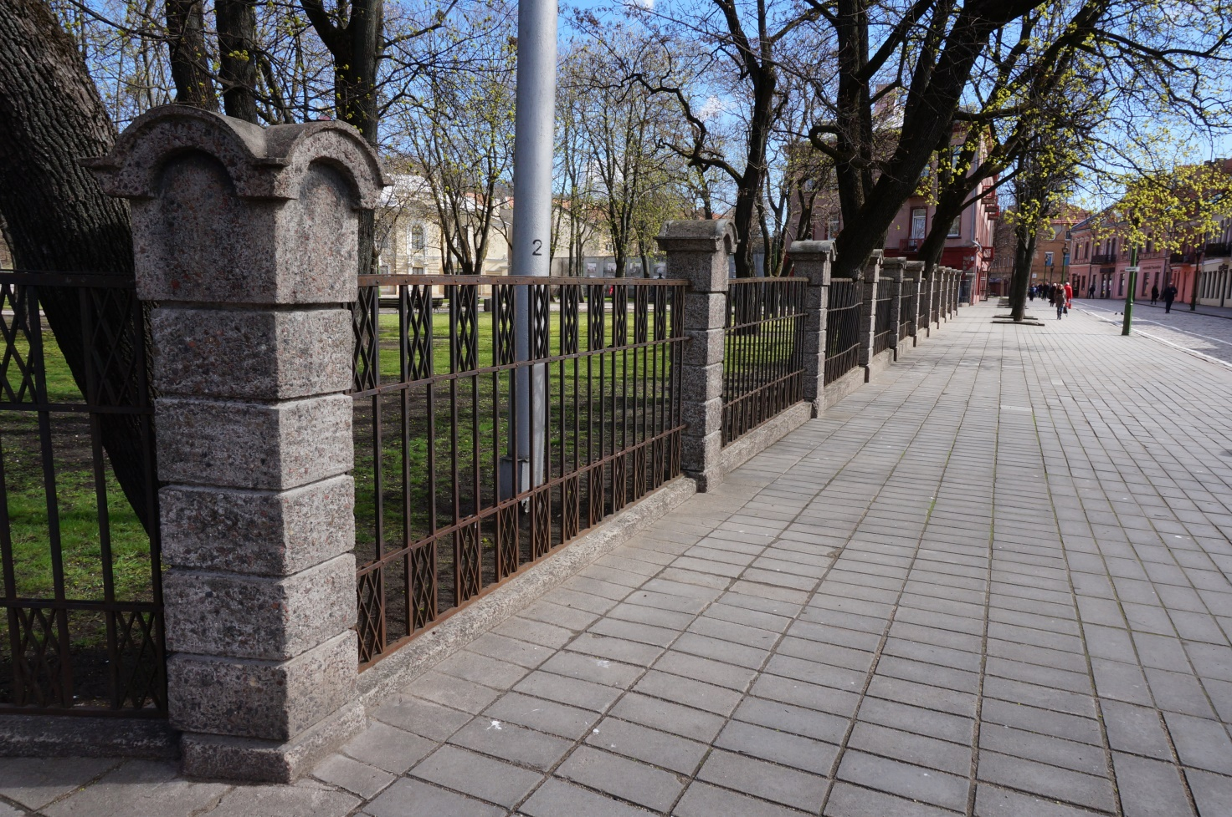
Nr.1 | Pavadinimas | Tvora su vartais. Iš pietinės pusės
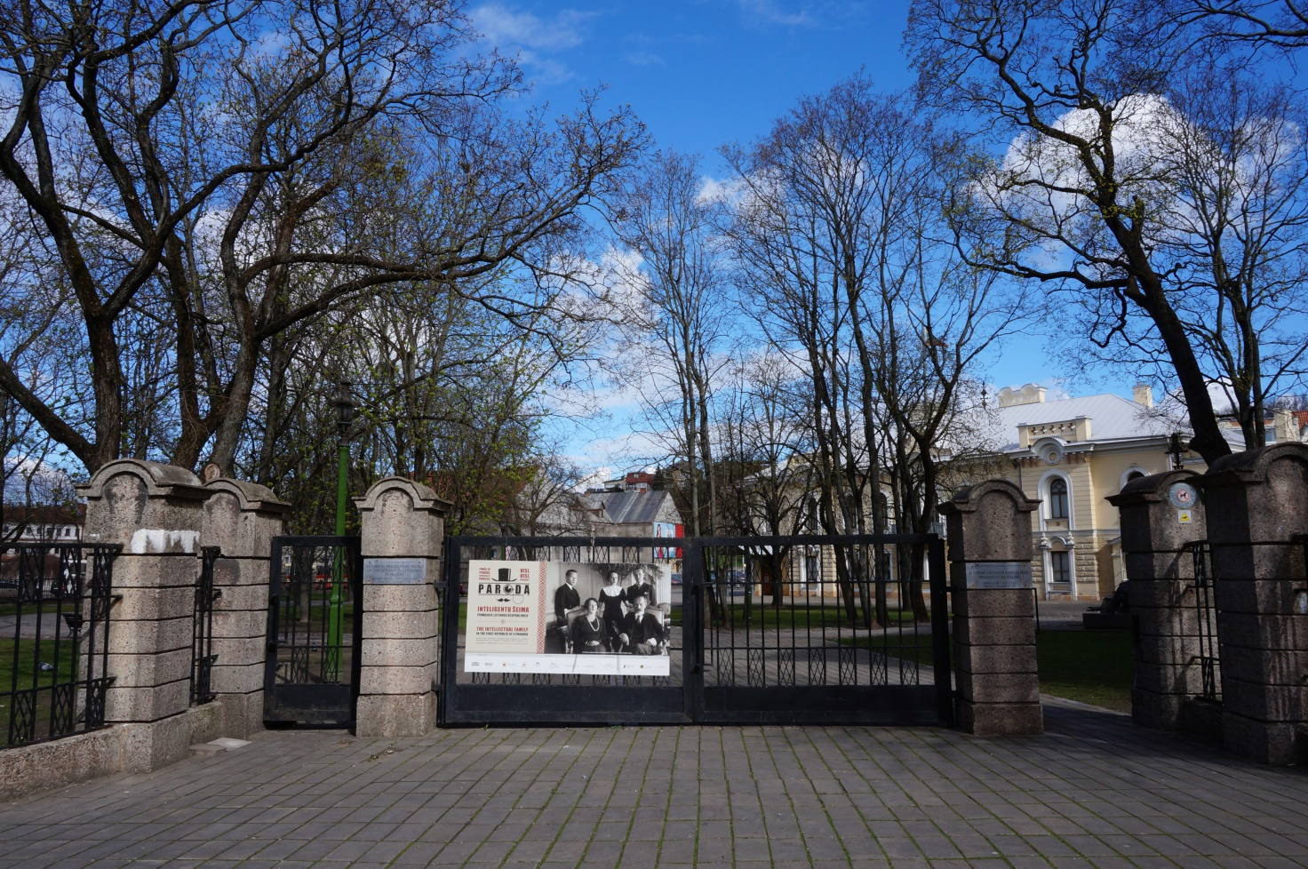
Nr.2 | Pavadinimas | Tvora ir vartai
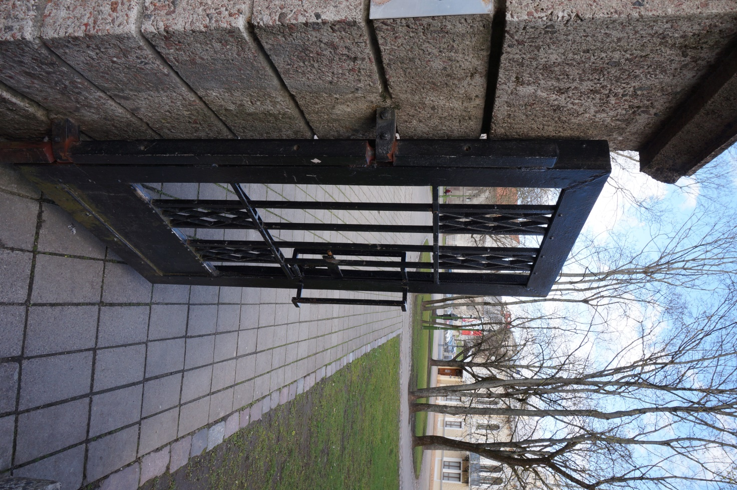
Nr.3 | Pavadinimas | Tvora ir vartai. Pietinė pusė
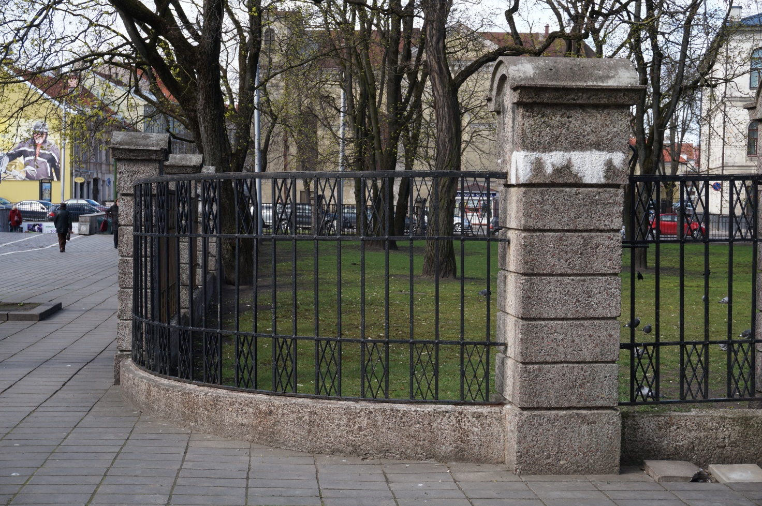
Nr.4 | Pavadinimas | Tvora
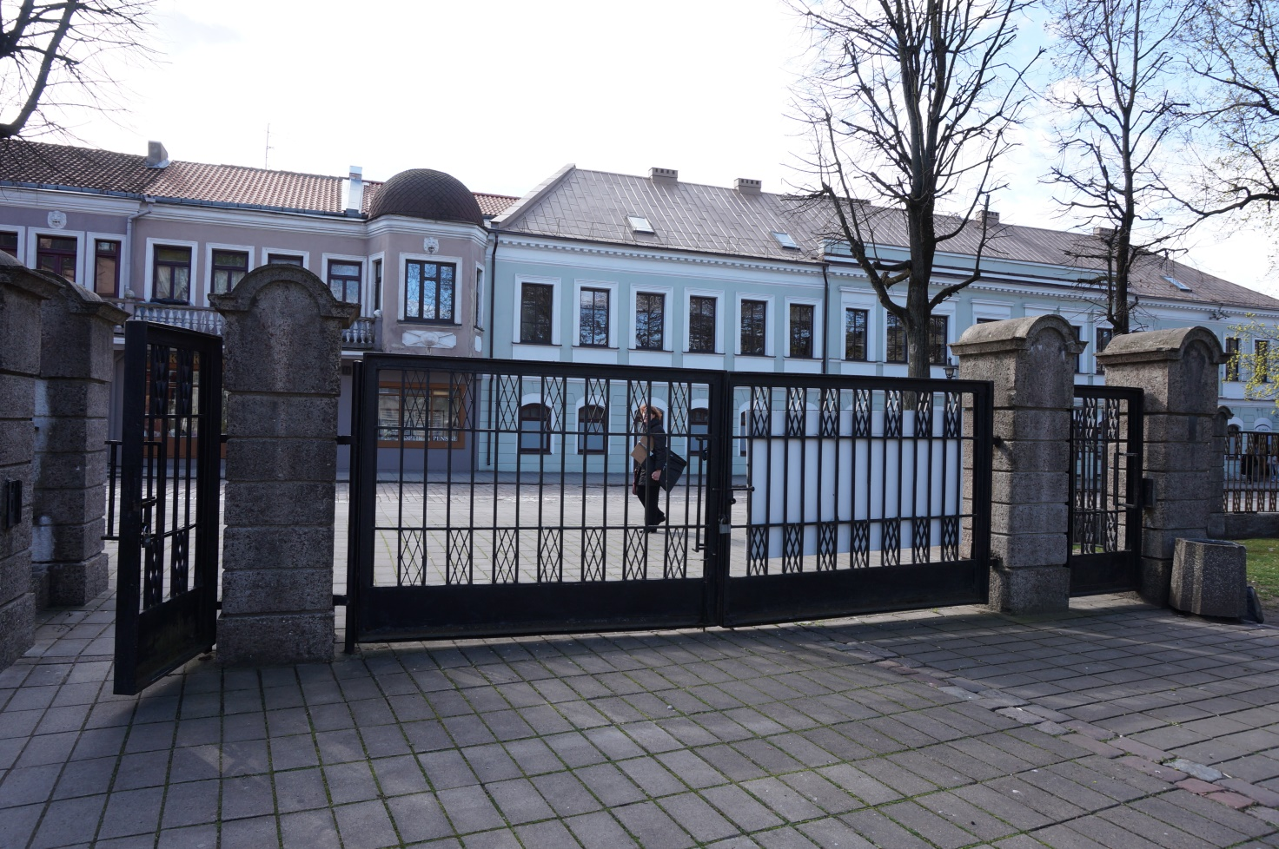
Nr.5 | Pavadinimas | Tvora su vartais. Iš vidinio kiemo pusės

